## 节点node

1.应用情况

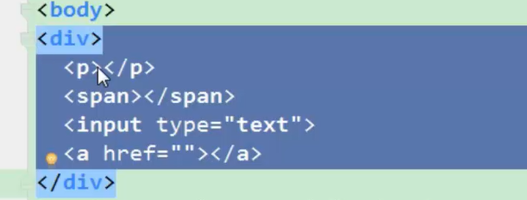

当这样的一个包含关系时，想要获取div中的所有标签就需要使用节点。

2.一些概念

* 文档:document

* 元素:页面中所有的标签,元素---element, 标签----元素---对象

* 节点:页面中所有的内容(标签,属性,文本(文字,换行,空格,回车（代码中的任何格）)),Node

* 根元素:html标签。

* 节点---任意一个标签中的元素获取都非常的方便 。

3.节点的一些属性

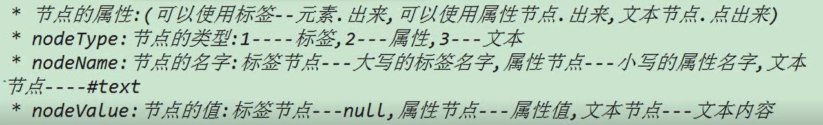

节点的属性用的最多的就是nodeType因为解决兼容性问题。

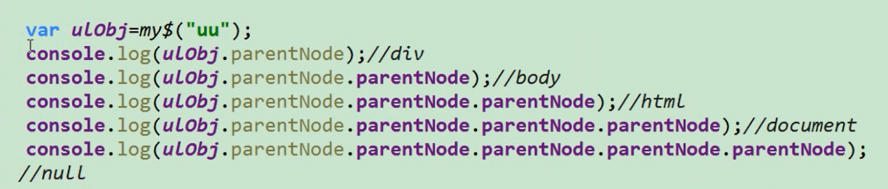

Document是所有人的爹（其实也不是其实是浏览器）

4.使用

先提取所有的子节点再在所有的子节点（数组）中找出p（遍历）。

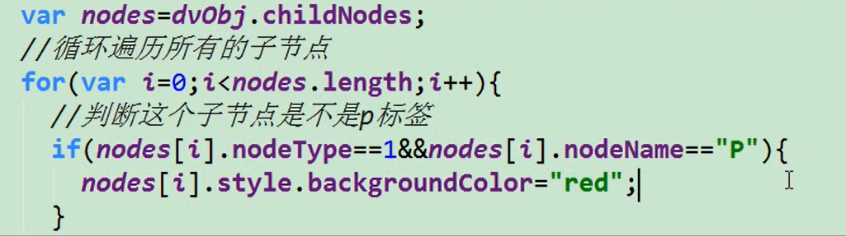、

这是选择children的方法

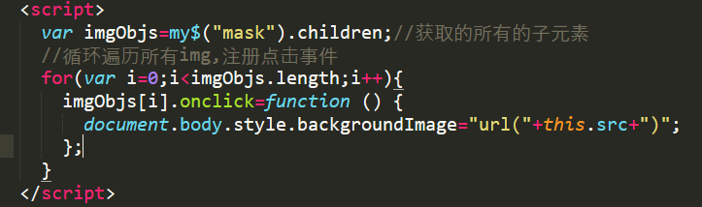

## 各种节点的使用

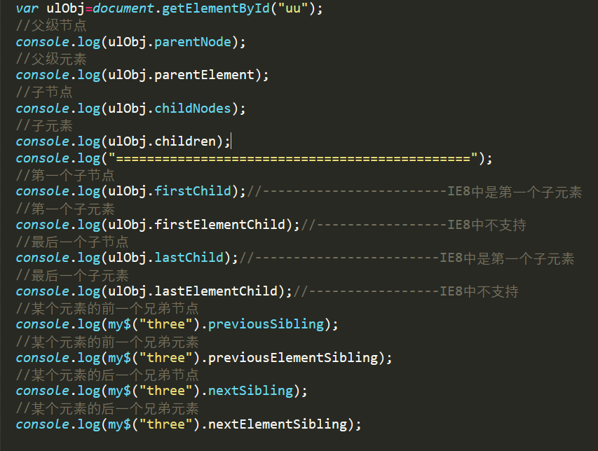

封装完成：点击进入

